

## ****Sobre a Sophira Digital****

A **Sophira Digital** é uma agência especializada no **desenvolvimento de landing pages comerciais** otimizadas para **captura de leads**.  
Nosso propósito é auxiliar empresas a **melhorar suas taxas de conversão** e **fortalecer sua presença digital** por meio de páginas planejadas estrategicamente, com **design moderno**, **responsividade completa** e **integração com ferramentas de automação de marketing**.

As soluções da Sophira Digital são desenvolvidas com base em **testes A/B**, **gatilhos mentais**, **técnicas de SEO** e **boas práticas de UX/UI**, garantindo uma experiência de navegação fluida, envolvente e orientada à conversão.

## ****O PROJETO QUE SERÁ DESENVOLVIDO****

O projeto consiste na criação de uma **plataforma web institucional** para a **Sophira Digital**, que apresentará os **serviços oferecidos** pela agência e **exemplos de landing pages** já desenvolvidas.

A página terá **design responsivo**, **modo claro/escuro adaptável**, **estrutura otimizada para SEO** e **interface construída com HTML, CSS, JavaScript e Bootstrap**.  
O site também incluirá seções explicativas sobre o processo de desenvolvimento de landing pages, além de **formulários de contato** e **demonstrações visuais** para potenciais clientes.

O projeto será entregue como um **protótipo funcional**, representando a identidade visual da empresa e suas soluções digitais.

## ****PROGRAMAS E RECURSOS QUE SERÃO UTILIZADOS PARA O DESENVOLVIMENTO DO PROJETO****

* **HTML5**: Estruturação semântica das páginas;
* **CSS3: Cores, personalização;**
* **Bootstrap 5**: Criação de layout responsivo e estilização moderna;
* **JavaScript**: Interatividade, modo escuro/claro e animações dinâmicas;
* **Visual Studio Code**: Ambiente de desenvolvimento;
* **GitHub / Git**: Controle de versão e repositório do projeto;
* **Google Fonts / Icons**: Tipografia e ícones personalizados;

## ****Estudo de Mercado****

## ****Soluções Semelhantes: Concorrentes****

Algumas empresas e plataformas já atuam no mesmo segmento da Sophira Digital, oferecendo serviços de criação de landing pages e automação de marketing. Entre os principais concorrentes, destacam-se:

* **LeadPages** – Plataforma americana voltada à criação de landing pages com foco em conversão.
* **RD Station Marketing** – Solução brasileira que combina automação de marketing e criação de páginas.
* **Unbounce** – Ferramenta internacional para criação e teste A/B de landing pages.
* **Lahar** – Plataforma brasileira que oferece criação de landing pages integrada ao CRM.

### ****Diferencial do Projeto****

O diferencial da **Sophira Digital** está em oferecer **soluções personalizadas e acessíveis** voltadas a **micro, pequenas e médias empresas**, com foco na **experiência do usuário e na otimização de conversão real**.  
Enquanto muitas plataformas exigem mensalidades altas ou conhecimento técnico, a Sophira Digital se propõe a:

* Entregar **landing pages prontas e otimizadas** sob medida;
* Fornecer **consultoria estratégica** de copywriting e marketing;
* Garantir **integração completa com ferramentas gratuitas e acessíveis** (como Google Forms, Mailchimp e CRM open-source);
* Oferecer **atendimento humanizado**, voltado à realidade de negócios locais e empreendedores independentes.

### ****Viabilidade do Projeto****

A **viabilidade financeira** do projeto é considerada **alta**, uma vez que a demanda por soluções digitais e captação de leads cresce continuamente no mercado brasileiro.  
A **aceitabilidade** também é positiva, pois o serviço se encaixa em um modelo acessível e escalável, com custos reduzidos e grande potencial de retorno.

Para comprovar a receptividade da ideia, foi realizada uma **pesquisa de mercado via Google Forms**, respondida por pelo menos **20 participantes**, contendo as seguintes perguntas:

1. O quanto sua empresa considera importante ter uma landing page própria?
2. Você já utilizou alguma ferramenta ou serviço de criação de landing pages?
3. Você contrataria uma agência especializada se o custo-benefício fosse vantajoso?

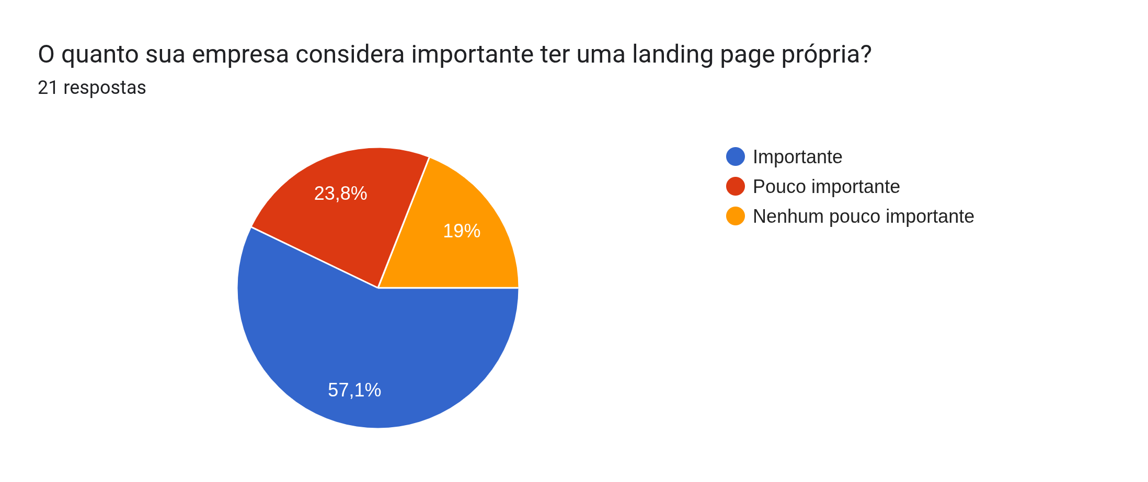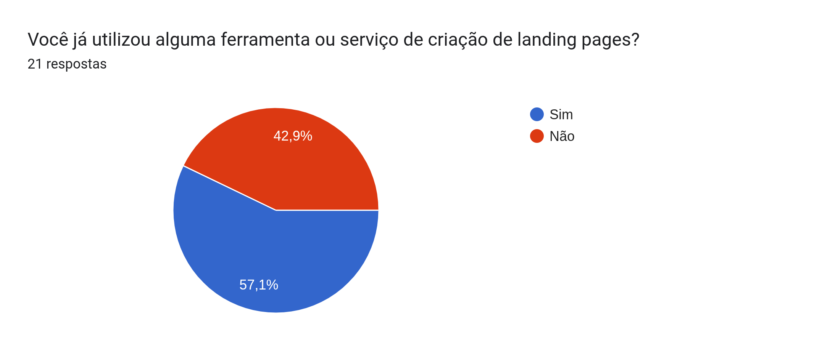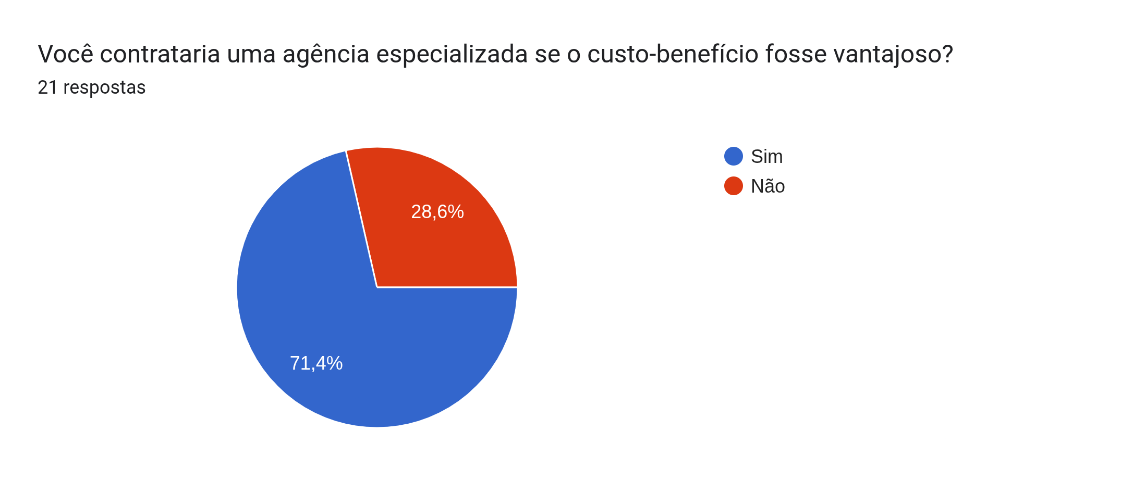

Link do formulário de pesquisa: <https://forms.gle/VmSfSALEkSnMDZqB9>

Conclusão:

O projeto da Sophira Digital consolida a presença online da agência, apresentando seus serviços e portfólio de forma moderna, responsiva e otimizada para SEO. A plataforma reflete o foco em conversão, boas práticas de UX/UI e automação de marketing, reforçando o compromisso da agência em gerar resultados eficientes e fortalecer a atuação digital de seus clientes.